Контрольная работа

Задание №1: Построить перспективу двух призм с тенями, выполняется на листе формата А3, перспективная проекция в масштабе 3:1

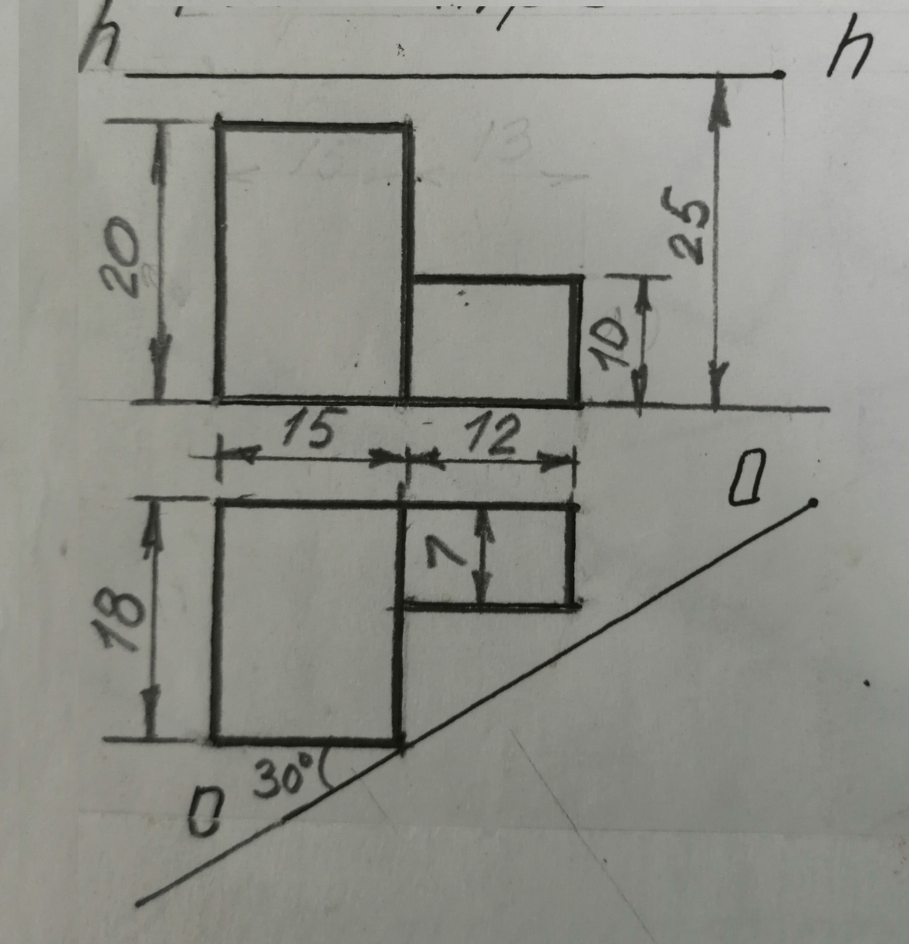

Задание № 2. На листе А4 в М161 построить аксонометрию правильной шестигранной призмы
Н=60, R=30
R 30
55
60

